ИНФОРМАЦИЯ
о проведении Межрегиональной Осенней Школы «Бусидо Мон»
25-28 ноября 2022 г.

Цели и задачи:
Традиционная Межрегиональная Осенняя Школа «Бусидо Мон» проводится для членов Федерации Кёкусинкай России, зарубежных членов IFK под руководством сихана В.П. Фомина (7-й дан) для углубленного изучения Будо-каратэ и освоения ката как традиционной и соревновательной дисциплины. Ассистент сэнсэй Ю.Э. Цейтлина (4-й дан).

Программа Школы:
1. Технические нормативы ФКР/ИФК с проведением итоговой аттестации с 10 по 1 кю (27 ноября 2022 г.).
2. Ката Кёкусинкай как соревновательная дисциплина («школа высшего спортивного мастерства») в системе «ТРЕНЕР–СПОРТСМЕН–СУДЬЯ».
3. Самозащита без оружия на базе БУНКАЙ ката Кёкусинкай (ключевых принципы, боевые приёмы).

Место проведения Осенней Школы «Бусидо Мон»:
Московская область, Сергиево-Посадский городской округ, д.Топорково
Школа-интернат имени Преподобного Сергия Радонежского.
Схема проезда в приложении № 5.

Условия проведения Осенней Школы «Бусидо Мон»:
Общая стоимость сборов составляет 10000,00 руб. Сюда входит проживание (2–4 местное размещение), 3-х разовое питание и пользование спортзалами по установленному графику тренировок.

Участники Осенней Школы оплачивают 60 % стоимости сборов (6000,00 руб.) в срок до 1 ноября 2022 г.

Оплата 60 % стоимости сборов осуществляется на банковскую карту (перевод только на карту банка Тинькофф!).

Реквизиты карты:
4377 7200 0481 2921 – ТИНЬКОФФ – получатель Химиченко Анастасия Александровна, перевод через систему быстрых платежей по номеру телефона: 89265526120

Расчетное время: заезд с 10 ч. 25 ноября 2022 г., выезд до 11 ч. 28 ноября 2022 г.

Копии квитанций об оплате 60 % необходимо направить:
- anastasiya.khimichenko@gmail.com (координатор СК «Бусидо Мон» Химиченко Анастасия Александровна) или на whatsapp + 7 926 552 61 20).

Оставшаяся часть оплаты за сборы (40 %) – 4000 руб. – вносится участниками представителю СК «Бусидо Мон» (Фомин Виктор Павлович, + 7 916 091 31 84) по прибытии на базу.

Расписание тренировочного процесса и график питания см. в Приложении № 2.

Внимание!

Для допуска несовершеннолетних детей (до 18 лет) необходимо подготовить следующие документы:
1. Медицинская справка по форме 079/У о состоянии здоровья ребенка, отъезжающего в организации отдыха детей и их оздоровления (форма в приложении № 3). Дата справки должна быть не ранее чем за две недели до даты заезда.
2. Медицинская справка об отсутствии контактов с инфекционными больными (форма в приложении № 4). Дата справки должна быть не ранее чем за две недели до даты заезда.

Для допуска совершеннолетних спортсменов (18 +) необходимо подготовить следующие документы:
1. Медицинская справка об отсутствии контактов с инфекционными больными (форма в приложении № 4). Дата справки должна быть не ранее чем за две недели до даты заезда.

В случае отсутствия данных документов администрация базы вправе отказать в размещении!

Для откомандированных на Школу лиц расходы несет командирующая организация.

Администрация СК «Бусидо Мон».

Приложение № 1

Заявка обязательна для заполнения каждым участником сборов отдельно!

Заявка заполнятся только по ссылке:

https://forms.yandex.ru/u/62626610934a25b553648981/

QR-code ссылки:

После заполнения данных по ссылке, пожалуйста, не забудьте нажать кнопочку:

Приложение № 2

Расписание тренировочного процесса и график питания

№ | дата | 1 тренировка | завтрак | 2 тренировка | обед | 3 тренировка | ужин | 4 тренировка | Примечание
1 день | 25.11.2022 |  |  |  | 13.00-15.00 | 15.30-17.30 | 18.00-20.00 | 20.30-22.00 | день заезда с 10.00
2 день | 26.11.2022 | 07.00-08.00 | 08.30-10.00 | 10.30-12.30 | 13.00-15.00 | 15.30-17.30 | 18.00-20.00 | 20.30-22.00
3 день | 27.11.2022 | 07.00-08.00 | 08.30-10.00 | 10.30-12.30 | 13.00-15.00 | 15.30-17.30 | 18.00-20.00 | 19.30-22.30
4 день | 28.11.2022 |  | 08.30-10.00 |  |  |  |  |  | день выезда до 11.00

Примечание:
27.11.2022 с 19.30 до 22.30 — время экзамена, параллельно с которым в том же зале будет проходить дополнительная тренировка для желающих.

Приложение № 3

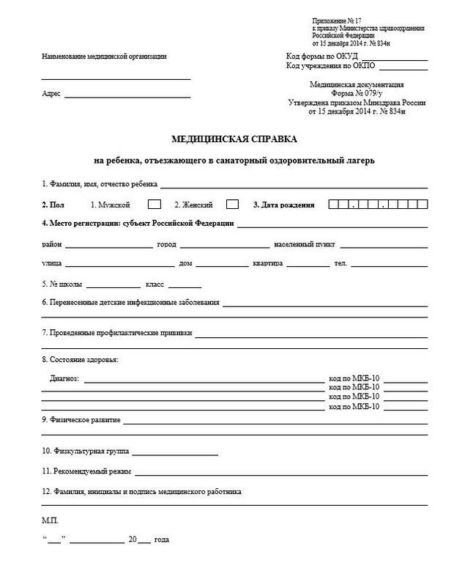

Приложение № 4

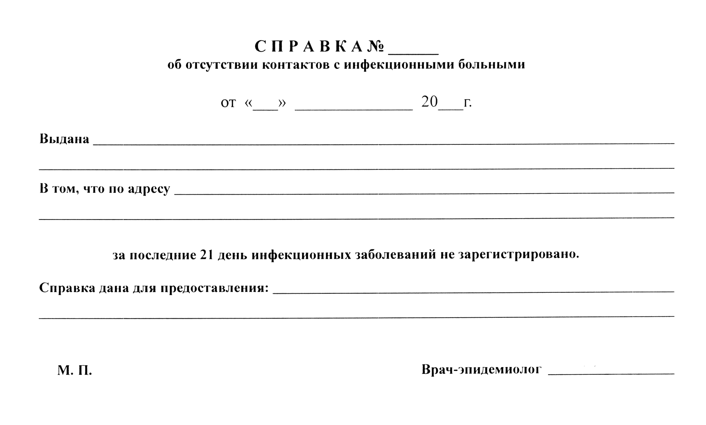

Приложение № 5

Православный центр образования им. Преподобного Сергия
Россия, Московская область, Сергиево-Посадский городской округ, деревня Топорково.

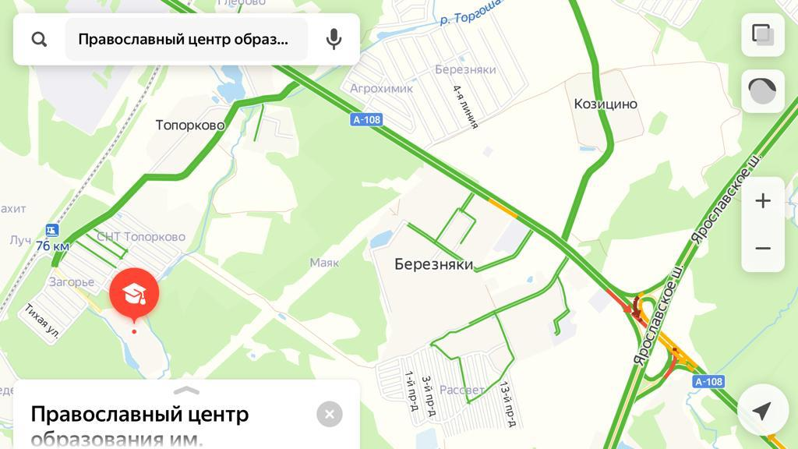

Яндекс ссылка:
https://yandex.ru/maps/org/36345712095

Как добраться:
1. Автомобилем –
По Ярославскому шоссе в сторону Сергиево-Посадского городского округа до автодороги А-108, далее съезд и движение в сторону деревни Топорково, проезд через СНТ Топорково, далее к «Православный центр образования им. Преподобного Сергия».

2. Электричкой –
От Ярославского вокзала до остановки «Платформа 76 км», выход направо по ходу движения электропоезда в сторону СНТ Топорково, далее к «Православный центр образования им. Преподобного Сергия» (от платформы до места назначения 15-20 минут).

